**数字化仓库管理系统**

**管理员操作手册**

**中煤信息（北京）技术有限公司**

**二○一七年九月**

目录

1 引言 1

1.1 编写目的 1

1.2 术语 1

2 系统管理 1

2.1 菜单管理 1

2.2 部门管理 3

2.3 人员管理 3

2.4 角色管理 10

2.5 物料分类管理 13

2.6 物料管理 13

2.7 任务管理 14

2.8 库房库区管理 15

2.9 货位标签打印 15

2.10 数据字典 16

2.11 单据管理 17

2.12 流程管理 17

2.13 流程监控 17

2.14 供应商管理 18

2.15 使用单位管理 18

2.16 申请单位管理 20

2.17 接口日志 21

2.18 系统日志 21

# 引言

## 编写目的

为数字化仓库管理系统系统管理员提供系统配置功能说明和操作指导。

## 术语

略

# 系统管理

## 菜单管理

1. 该功能用于人员菜单信息的管理，该页面可以增加菜单、编辑菜单、删除菜单和菜单的所属按钮等，业务人员不要进行随意修改。

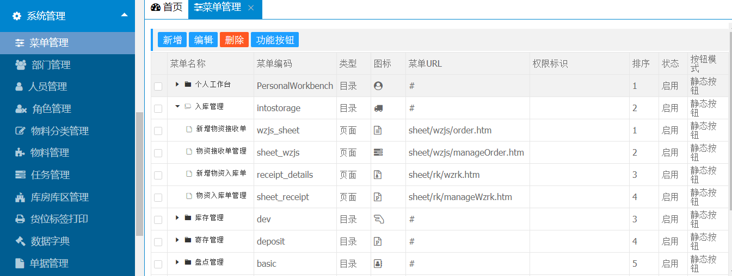

2、点击“新增”按钮，弹出菜单新增页面，填写需要新增菜单的信息，点击“保存”完成新增。

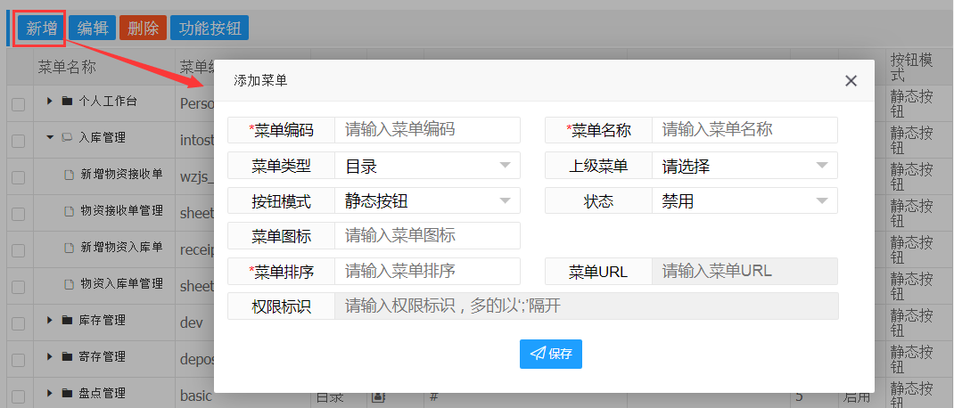

3、点击选择菜单信息，点击“编辑”按钮，弹出菜单编辑页面，编辑需要修改的菜单信息，点击“保存”完成编辑。

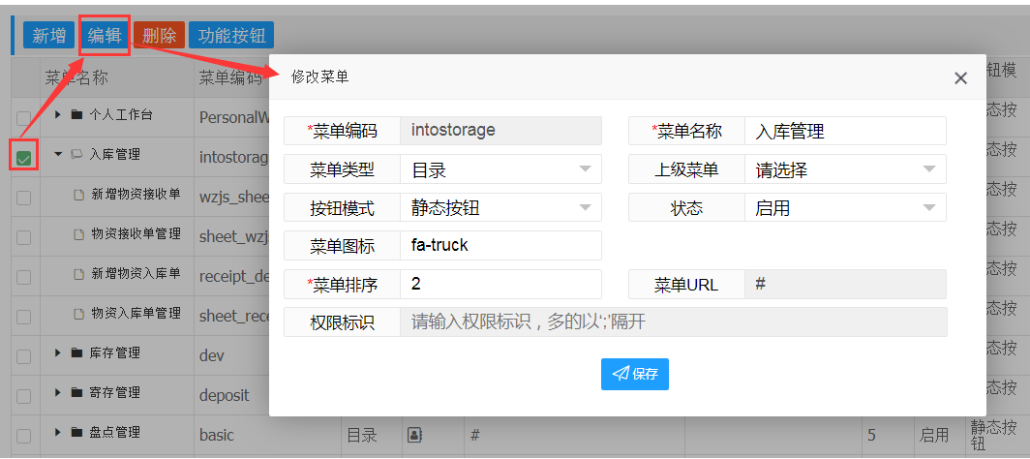

4、点击选择页面类型的菜单信息，点击“功能按钮”按钮，弹出功能管理页面，该功能用于人员功能按钮信息的管理，可以进行新增、编辑和删除。

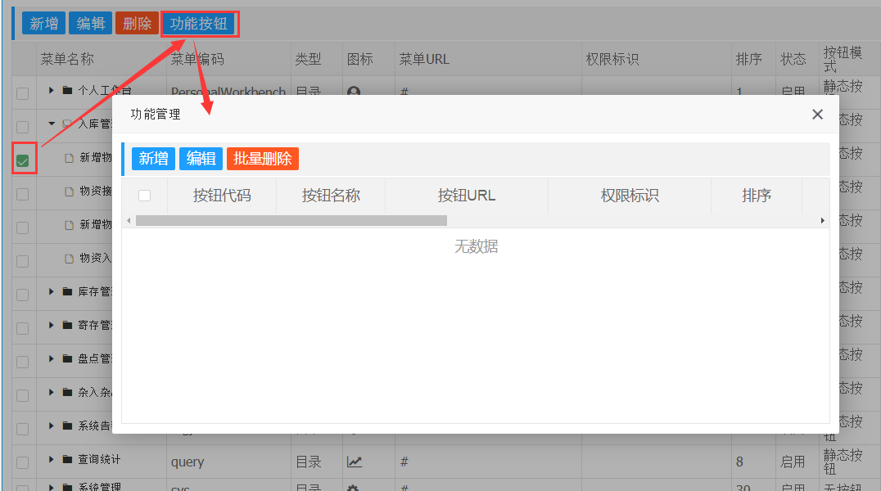

## 部门管理

1. 点击菜单“系统管理”—“部门管理”，页面跳转到部门管理的页面，可以看到从ERP系统同步的部门相关信息，能够进行编辑、新增和删除操作。

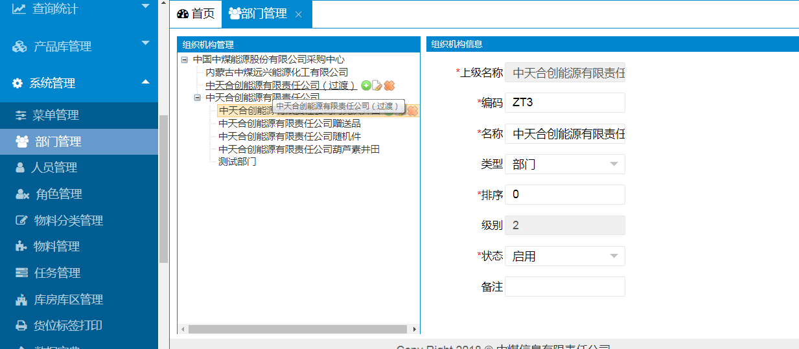

## 人员管理

1. 点击菜单“系统管理”—“人员管理”，页面跳转到人员管理的页面，可以看到人员的一些相关信息，比如：所属部门，科室区队等。

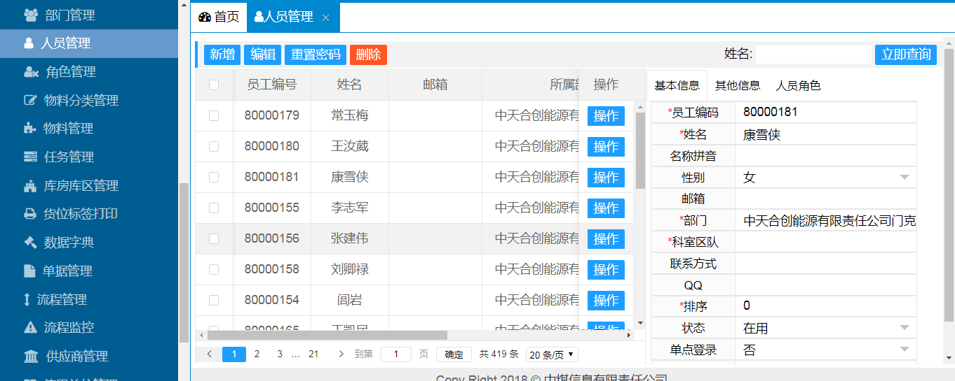

1. 点击“编辑”，“新增”，“删除”，“重置密码”按钮，可以进行对人员的维护进行修改。

1）点击左侧页面的某个人员，点击“编辑”按钮，在右侧的页面进行人员信息的修改，点击“确定”，完成编辑。

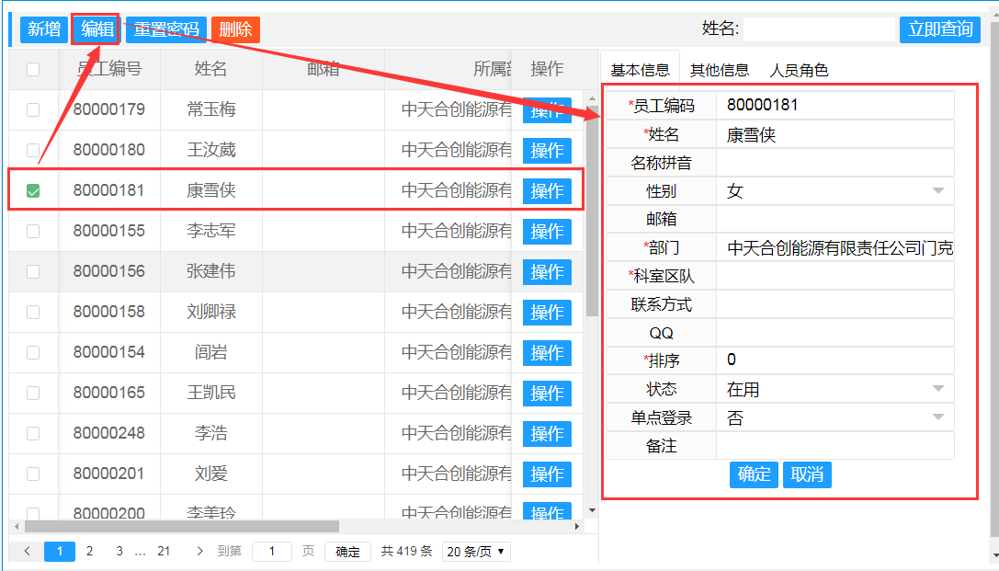

2）点击左侧页面的某个人员，点击“重置密码”按钮，弹出重置密码的页面，填写修改密码的信息，点击“确定”，完成修改。

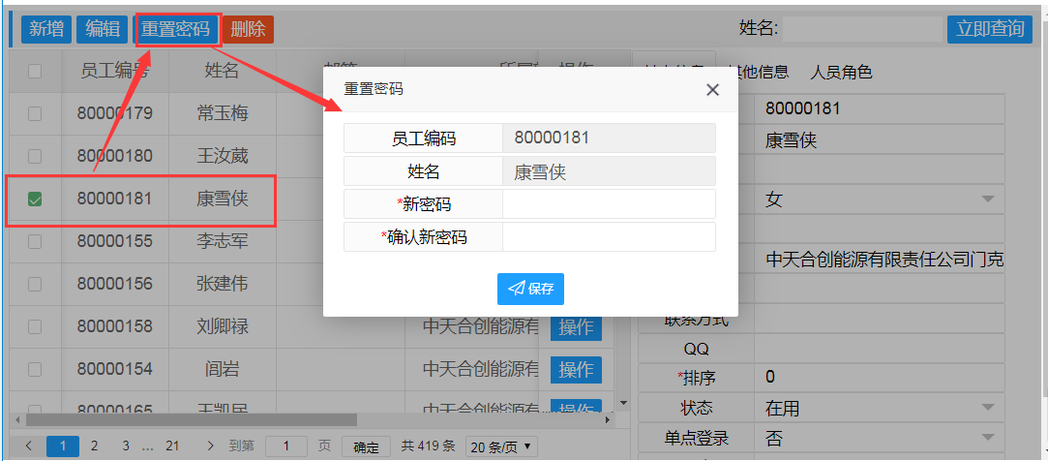

1. 点击某个人员下的图标，弹出该人员管理范围页面，人员设置某个组织的范围后，就会拥有该组织的数据查询权限，如果不设置只能查看本库存组织或本人数据。

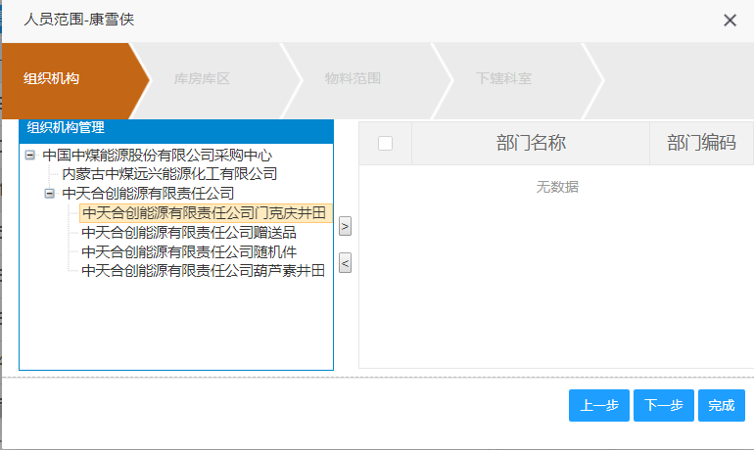

1）点击选择左侧的组织机构，点击“”进行添加,点击“”进行移除，组织设置完成之后，再点击“下一步”跳转到库房库区页面。

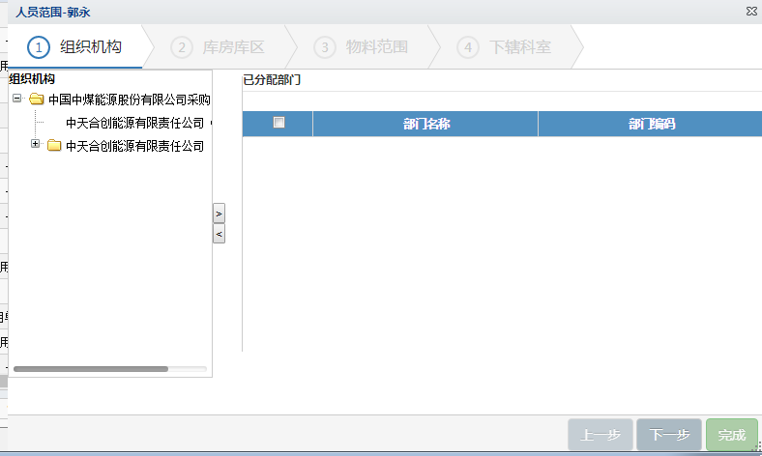

2）点击库房的信息，点击“”进行添加库房，点击“”进行移除，库房设置完成之后，点击“下一步”跳转到物料范围的页面。

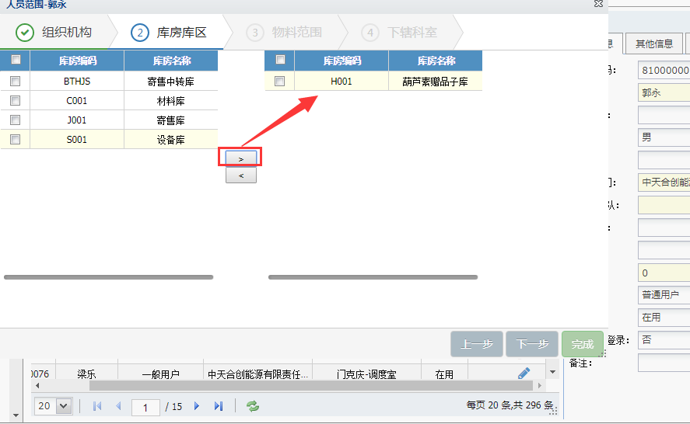

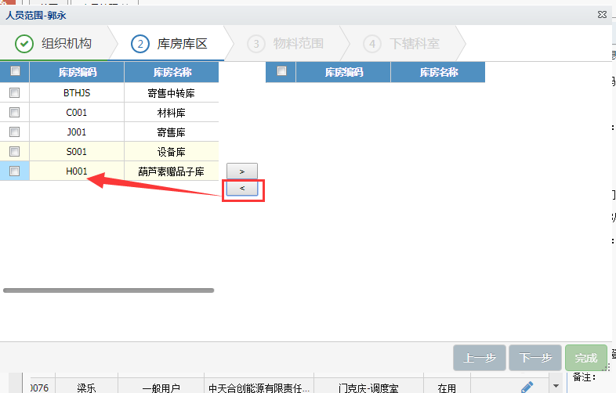

3）物料范围用于设置库管员的物料管理范围，设置之后，库管员就能够对该物料的接收、入库、出库等操作，勾选需要分配的物料，点击“”进行添加物料。

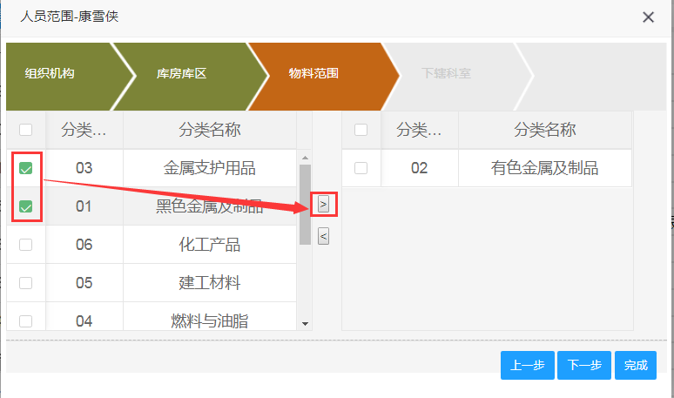

点击“”进行移除物料，物料分配完成之后，点击“下一步”跳转到下辖科室页面。

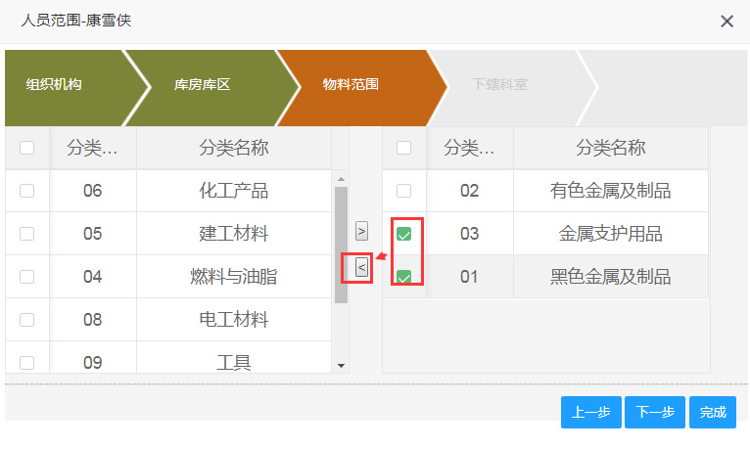

4）点击选择科室名称，点击“”进行添加管辖的科室，点击“”进行移除，点击“完成”，完成人员的范围修改。

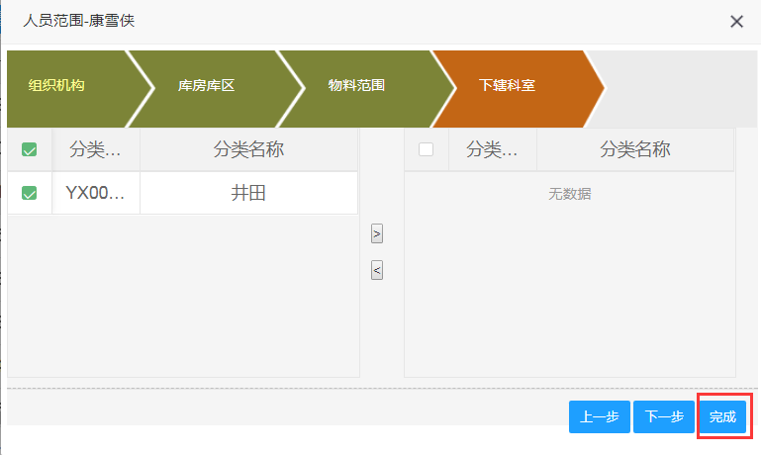

1. 点击“其他信息”可以详细的显示出当前登录人的一些相关信息。

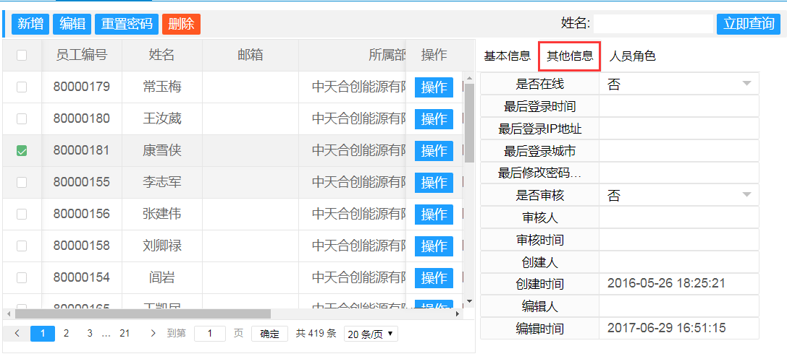

1. 角色设置

点击左侧需要设置的人员，然后点击右侧“人员角色”标签。

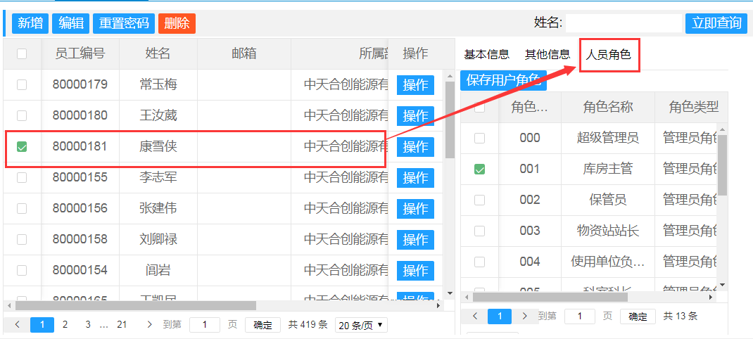

系统会在“人员角色”页面显示目前系统所有角色信息，并将该人员的目前已设置角色勾选，然后根据需要去取消或勾选相应角色，并点击“保存用户角色”按钮。

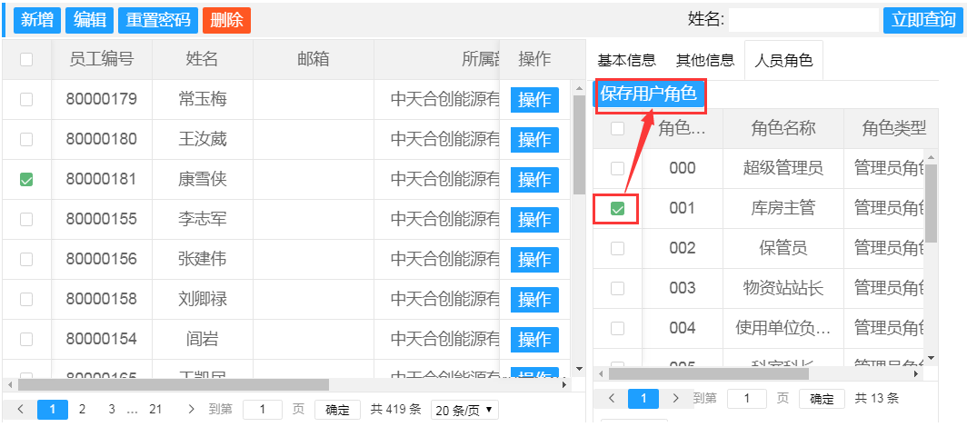

这样就为该用户设置了相应的角色。

## 角色管理

1、该功能用于人员角色信息的管理，点击不同的角色可以看到该角色下的人员信息。该页面可以增加角色、编辑角色、删除角色和角色的赋权等，业务人员不要进行随意修改。

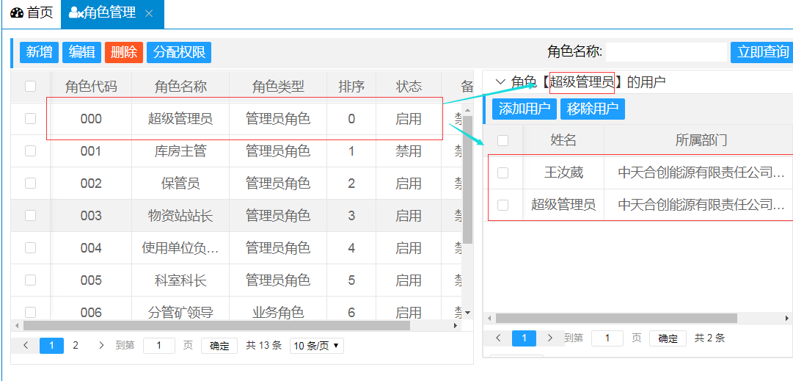

1）点击选择某行角色信息，点击“新增”按钮，弹出角色新增页面，填写需要新增角色的信息，点击“保存”完成新增。

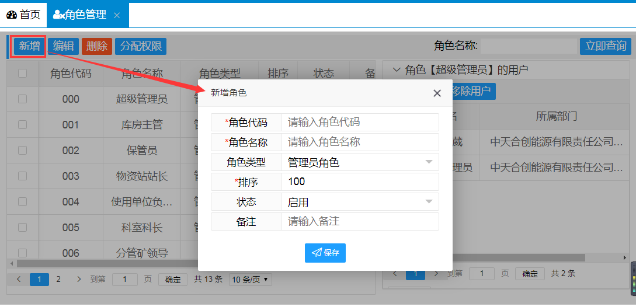

2）点击选择某行角色信息，点击“编辑”按钮，弹出角色编辑页面，编辑需要修改的角色信息，点击“保存”完成编辑。

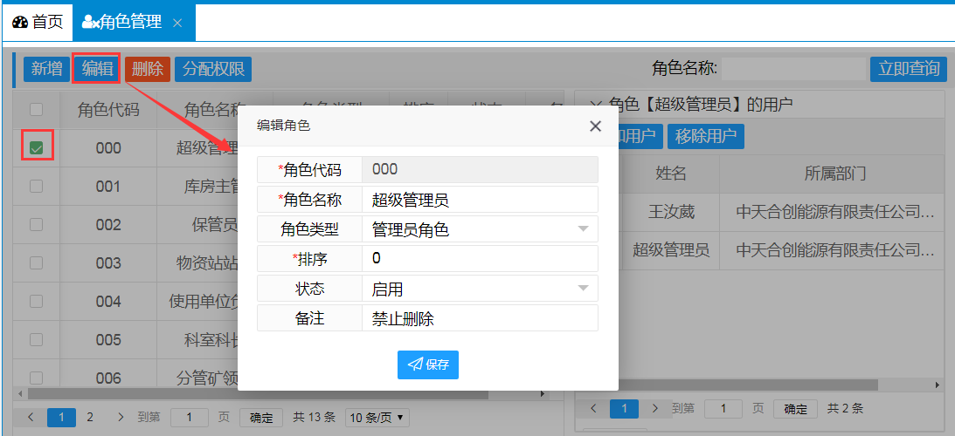

3）点击某行角色信息，点击“分配权限”按钮，弹出分配权限页面，点击勾选需要修改的权限，完成修改。

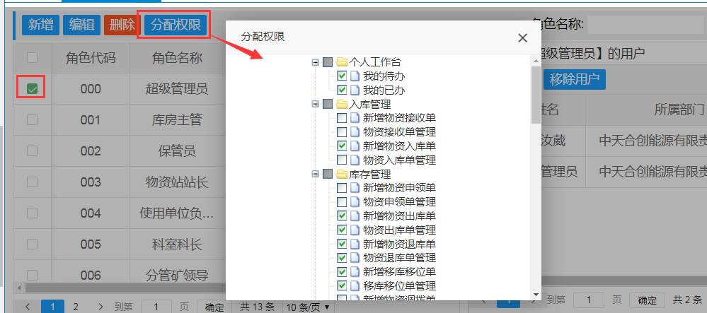

2、选择角色的类型，点击“添加用户”，弹出人员信息页面，选择左边的所属部门，右边会出现该部门下的人员，选择某个或多个人员，点击“确定”，添加成功。

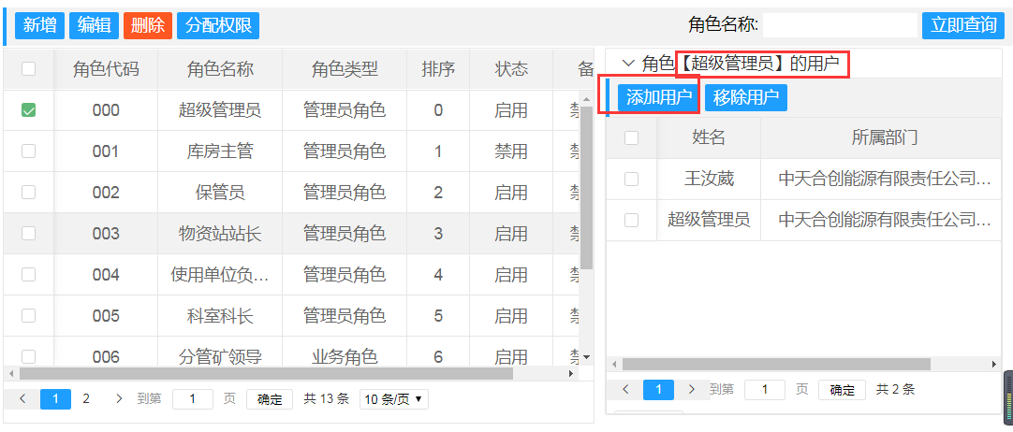

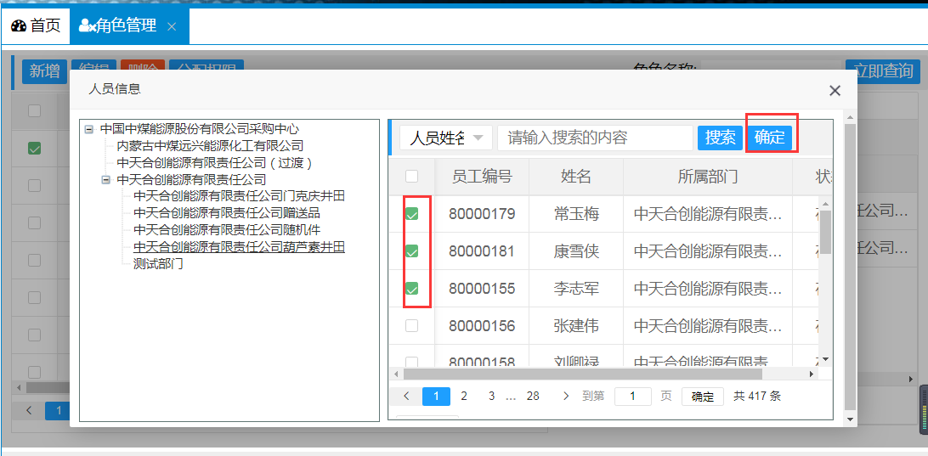

3、点击选择角色类型信息，右侧点击选择该类型下的某个人员，点击“移除用户”，可以取消该人员的角色。

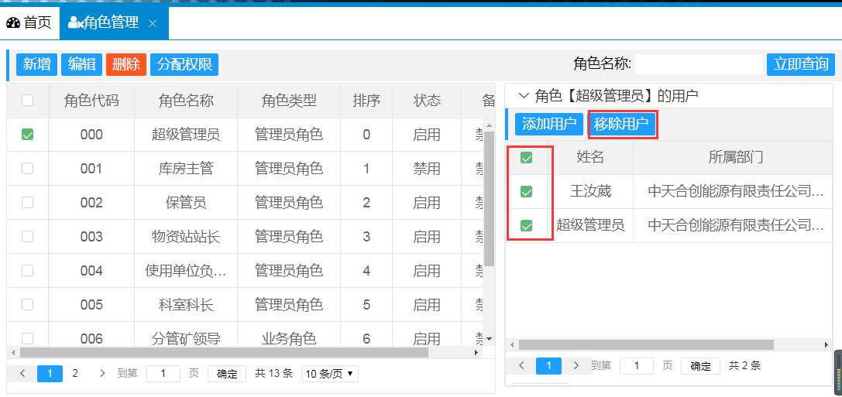

## 物料分类管理

该页面用于物料分类的查看，物料分类信息从ERP定时获取，不能进行修改和删除。

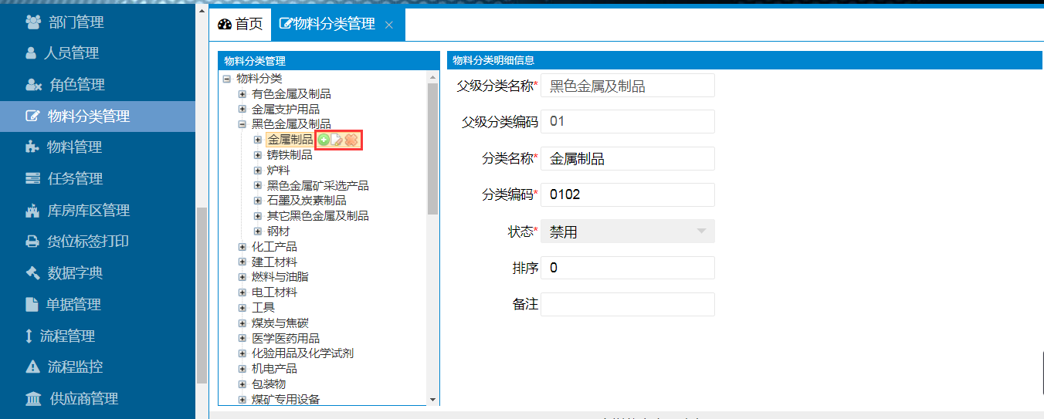

## 物料管理

该页面用于物料信息的查看，物料信息从ERP定时获取，不能进行修改和删除。

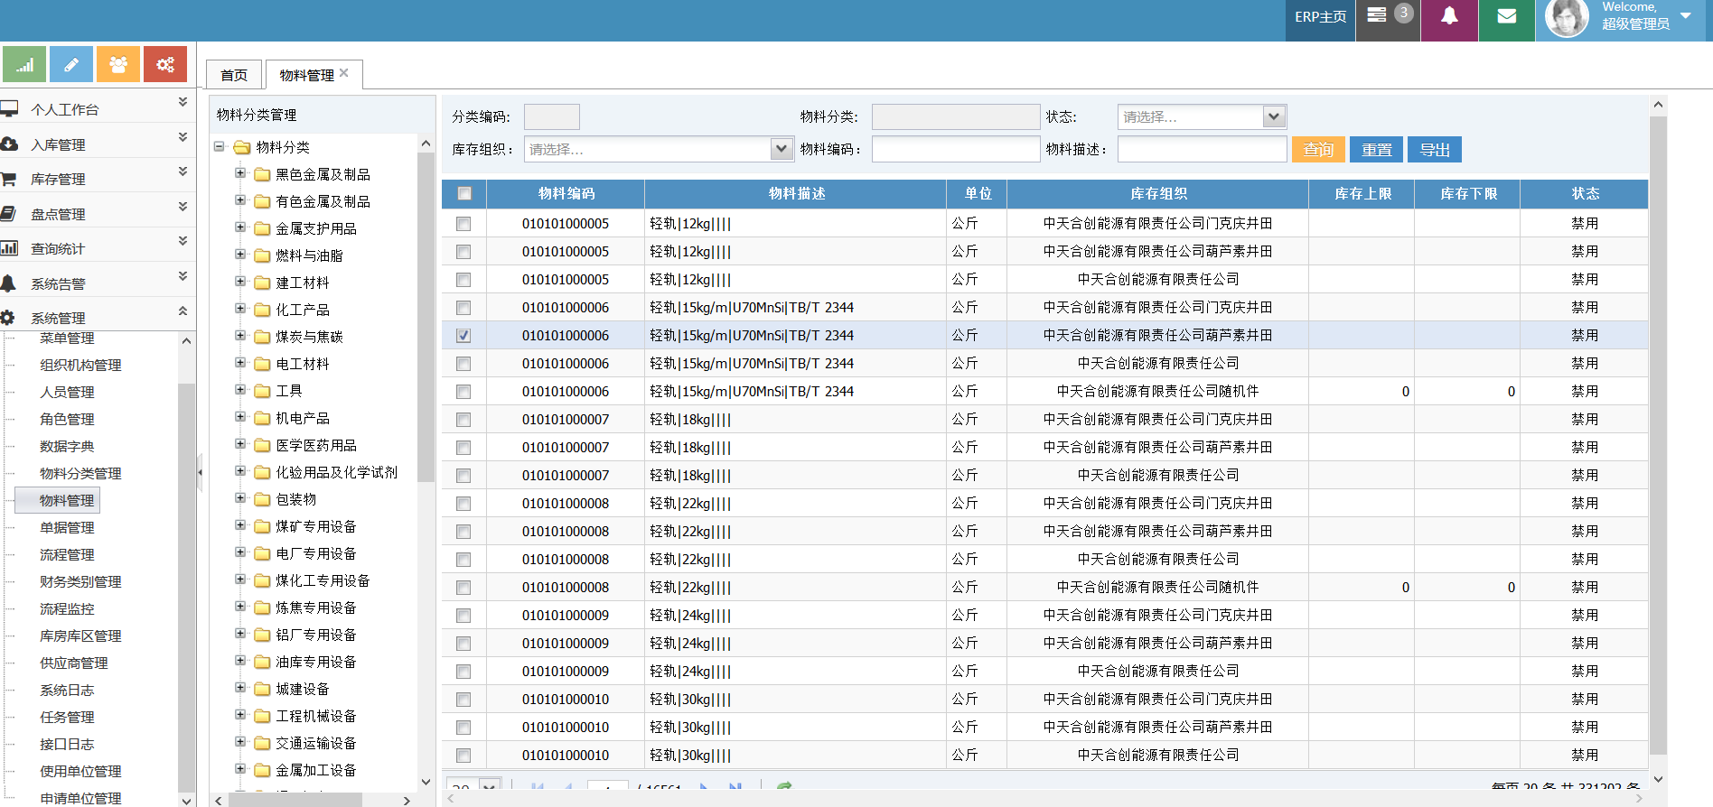

## 任务管理

该页面用于任务信息的查看，能进行新增、修改和删除等操作。

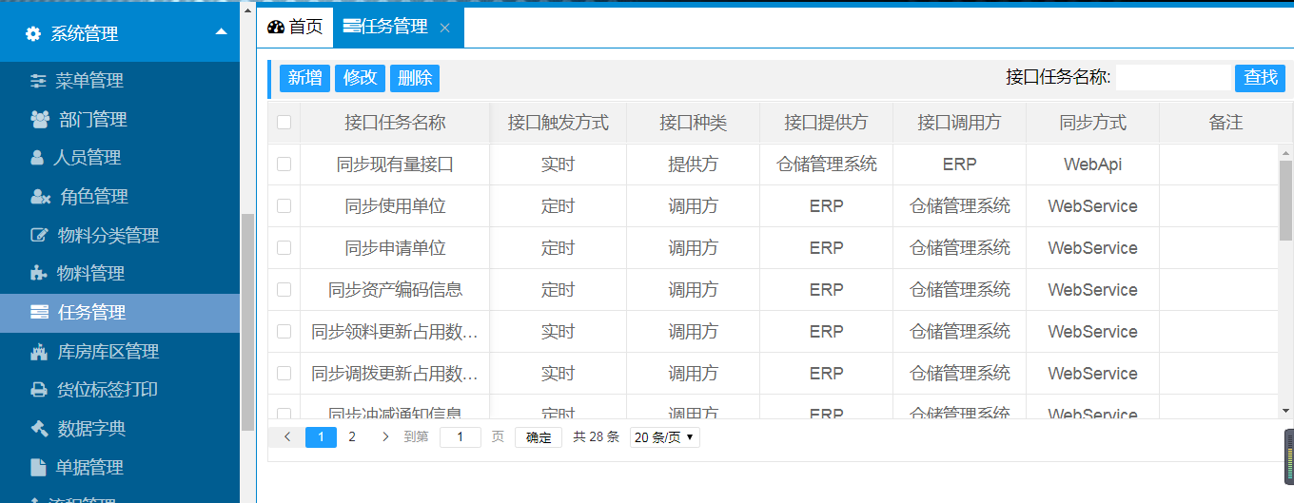

1、点击选择一条任务的信息，点击“修改”，弹出使用任务编辑页面，修改需要修改的信息，点击“确定”完成修改。

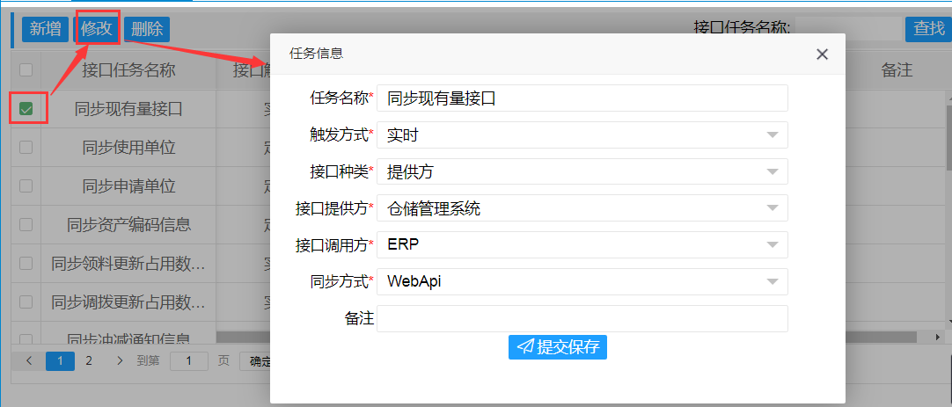

## 库房库区管理

该页面用于库房库区信息的查看，库房库区信息从ERP定时获取，不能进行修改和删除，如果需要调整，需在ERP系统中进行调整，仓库系统会自动更新。

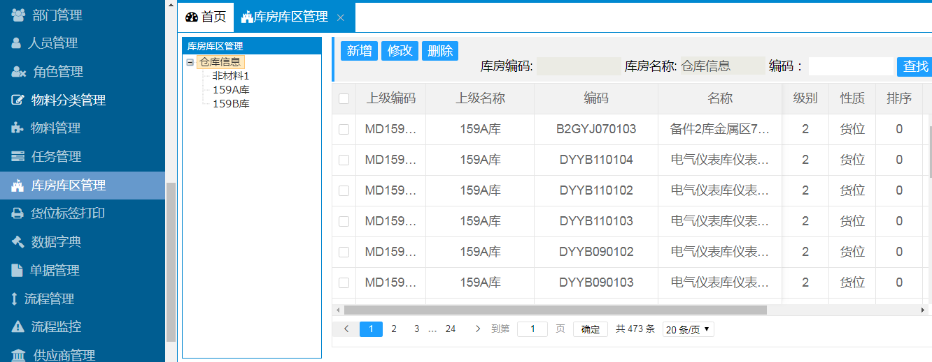

## 货位标签打印

1、点击菜单“系统管理”—“货位标签打印”，可以看到货位的编码、名称还有库存组织。输入某个库位到某个库位，某个库存组织，可以查找想要的货位信息。

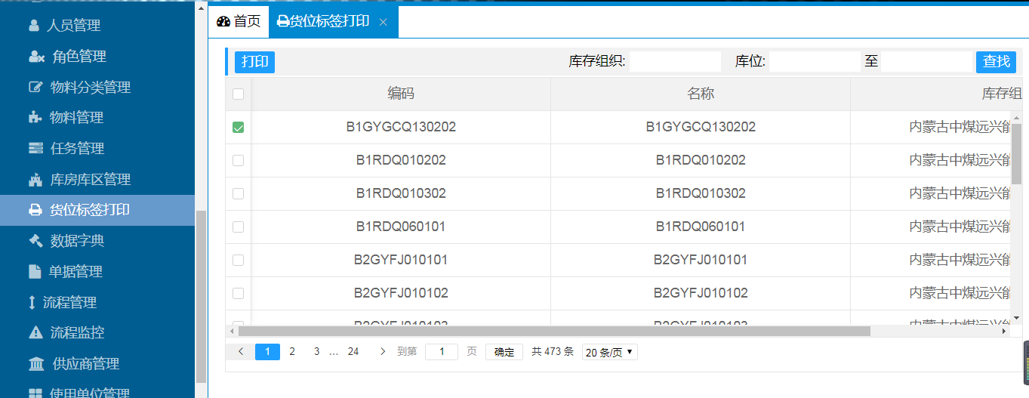

2、选择需要打印的货位信息，点击“打印”，页面跳转到货位打印的页面。

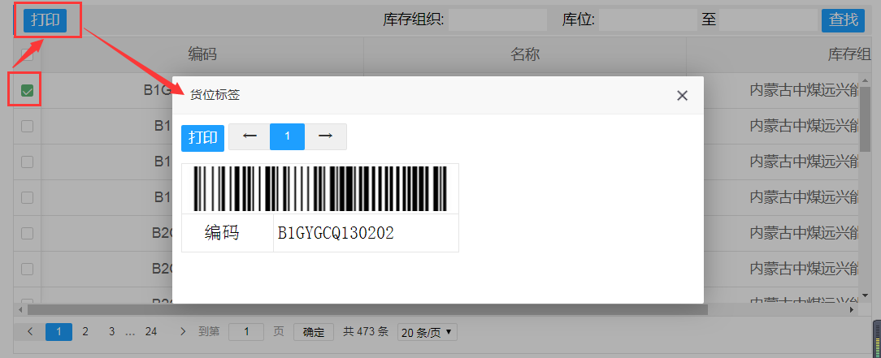

## 数据字典

该页面用于数据字典信息的查看，能进行新增、修改和删除等操作。

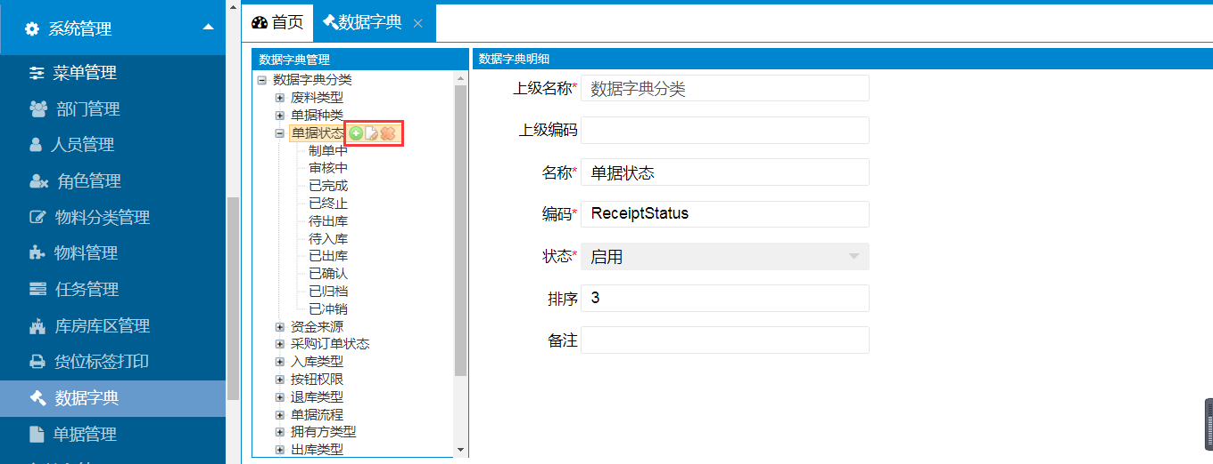

## 单据管理

该页面用于单据信息的查看，能进行新增、修改和删除等操作。

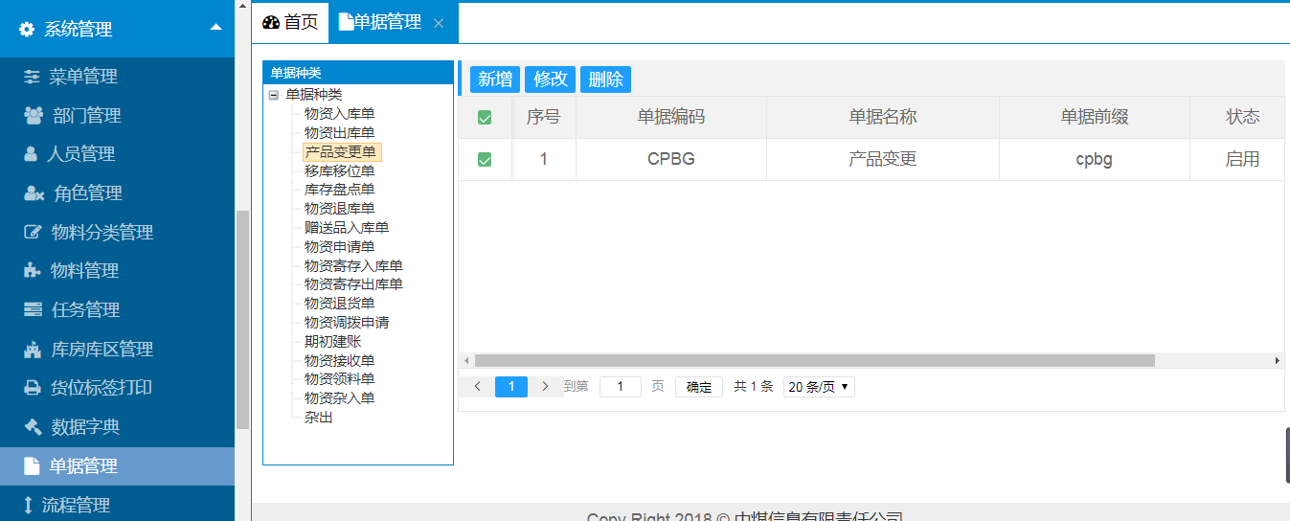

## 流程管理

该页面用于流程信息的查看，能进行部署、修改和删除等操作。

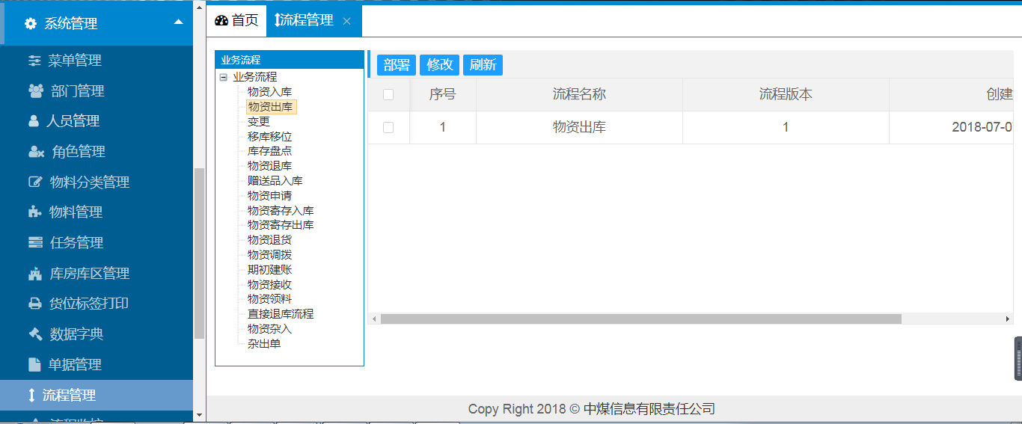

## 流程监控

该页面用于流程信息的查看，能进行部署、修改和删除等操作。

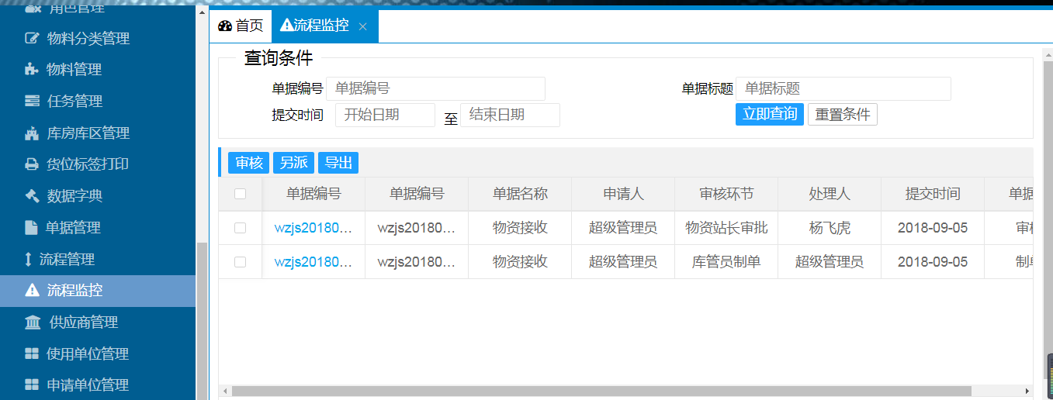

## 供应商管理

该页面用于供应商信息的查看，供应商信息从ERP定时获取，不能进行修改和删除。

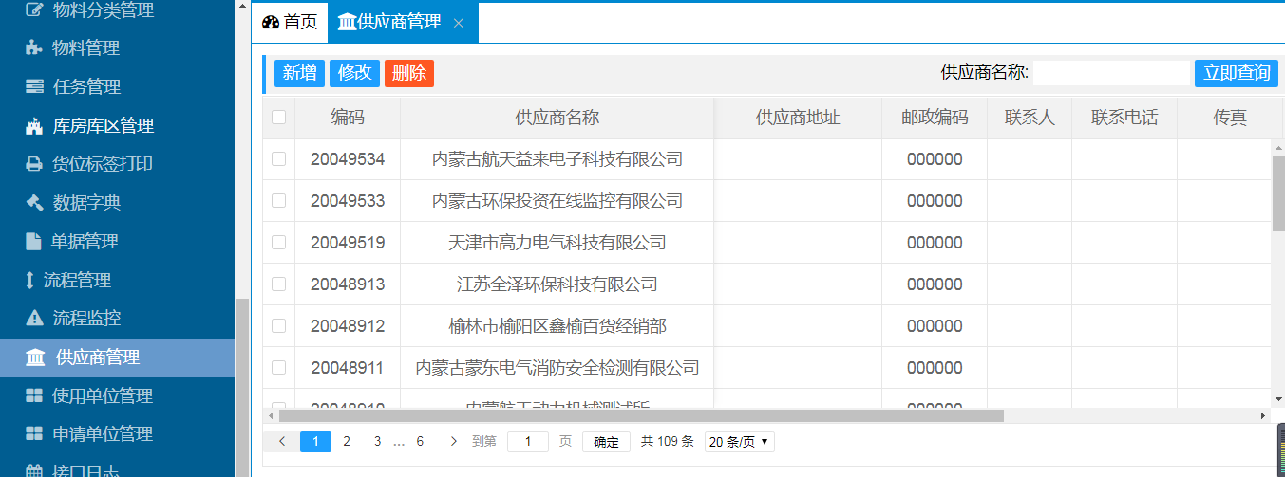

## 使用单位管理

该页面用于使用单位的管理，选择某行点击“物料范围操作”按钮，页面跳转到物料范围页面。

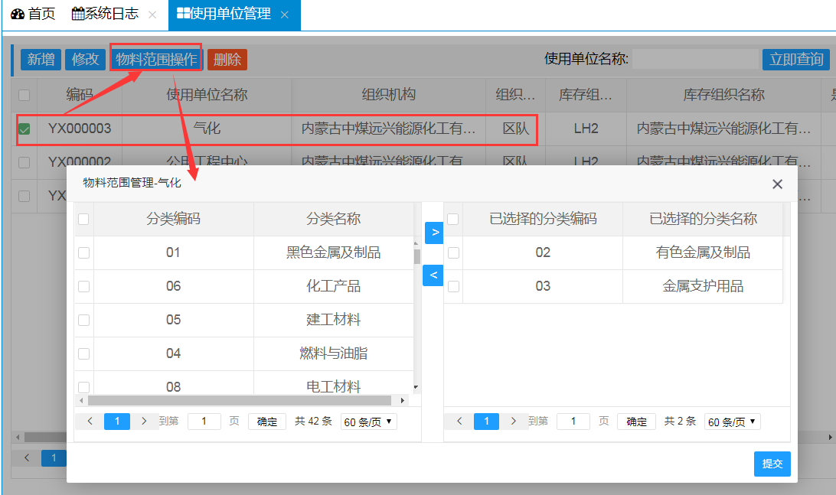

勾选相应的物料，点击“” 进行添加物料分类，点击“”进行移除，科室物料范围设置完成之后，点击“完成”按钮，完成科室的物料权限设置。

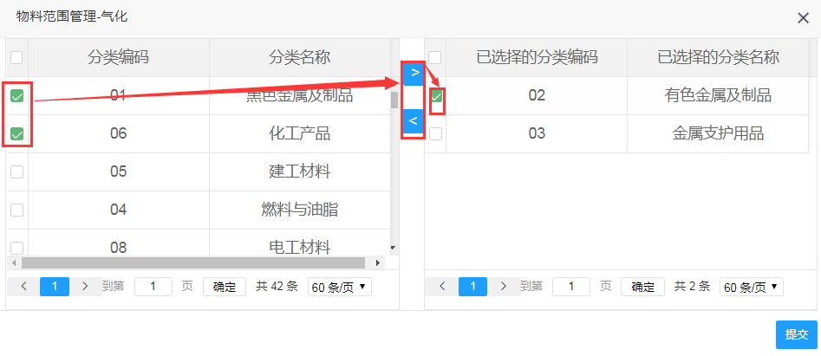

1. 点击选择一条使用单位的信息，点击“编辑”，弹出使用单位编辑页面，编辑需要修改的信息，点击“确定”完成编辑。

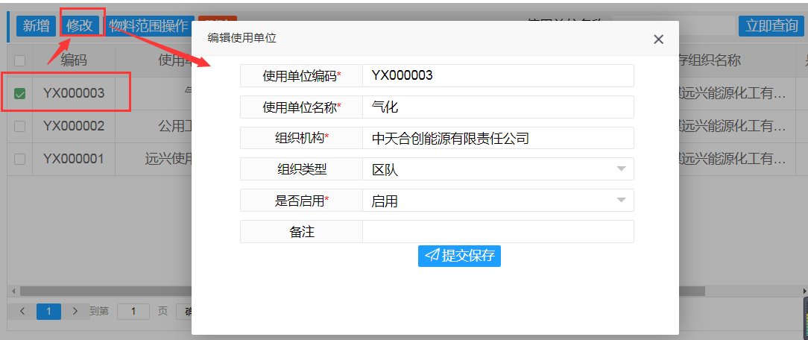

## 申请单位管理

该页面用于申请单位的查看，填写申请单位名称,点击“查询”可以查询需要的申请单位信息。

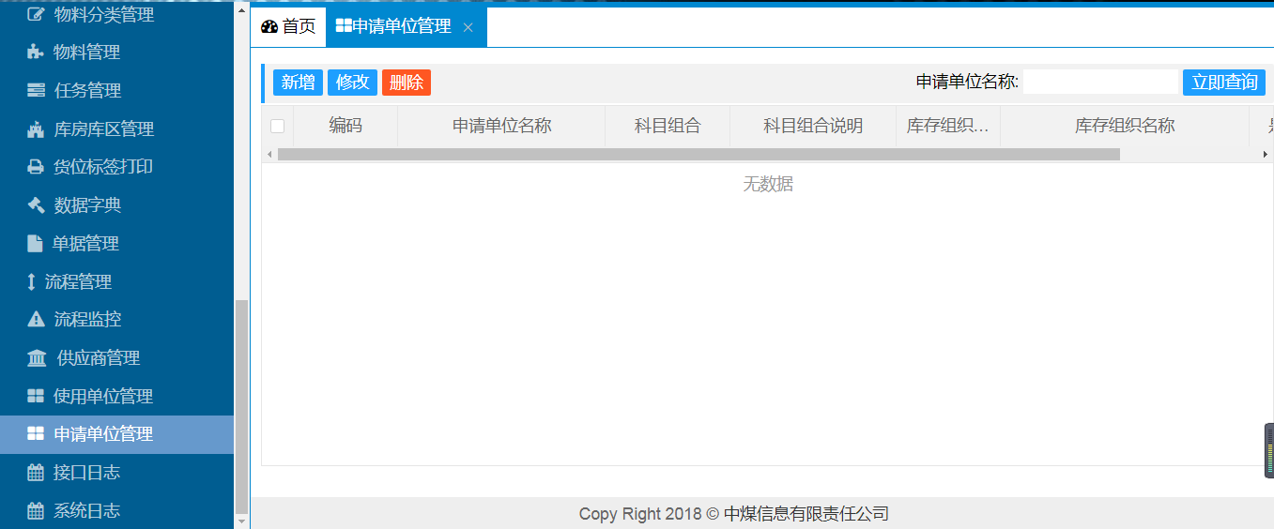

## 接口日志

该页面用于接口日志的查看和删除。

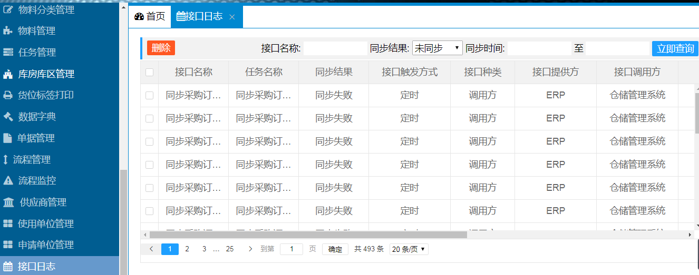

## 系统日志

该页面用于系统日志的查看和删除。

